Cola FIFO
La estructura FIFO significa Primero en entrar, primero en salir. Se caracteriza porque los elementos que ingresan primero a la cola son los primeros en ser atendidos o retirados.

Características principales:
- Orden de llegada: Los elementos se atienden respetando el orden en que ingresaron.
- Inserción: Permite agregar nuevos elementos al final de la cola.
- Eliminación: Permite retirar el elemento que se encuentra al frente.
- Frente: Permite consultar el primer elemento sin eliminarlo.
- Cola vacía: Ocurre cuando no existen elementos pendientes de atención.

Representación gráfica:
Caso: En la unidad de servicios académicos, la estructura FIFO se utilizará para gestionar las solicitudes de los estudiantes, como constancias de estudios, certificados, matrículas y otros trámites académicos.

Llegan tres solicitudes a la unidad de servicios académicos:
- Solicitud de matrícula del estudiante Juan.
- Solicitud de certificado del estudiante María.
- Solicitud de constancia del estudiante Pedro.
La primera solicitud en ingresar será la primera en ser atendida.

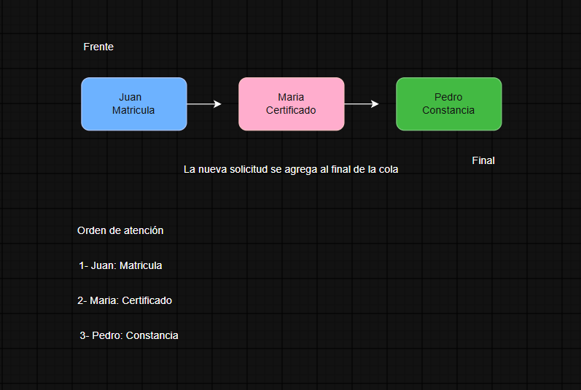

El funcionamiento sería el siguiente:

Insertar: Cuando llega una nueva solicitud, se agrega al final de la cola. Por ejemplo, se registra la solicitud de Pedro después de las solicitudes de Juan y María.
Eliminar: Cuando la unidad académica atiende una solicitud, se elimina la primera de la cola. En este caso, primero se atiende a Juan.
Frente: Permite visualizar cuál es la siguiente solicitud que debe atenderse sin retirarla. Esta vacio: Verifica si existen solicitudes pendientes de atención.

-Algoritmos de una cola FIFO
Para el caso de la unidad de servicios académicos, se propone implementar una cola FIFO que permita registrar y atender las solicitudes de los estudiantes respetando el orden en que llegan.

Algoritmos principales:
1- Algoritmo para encolar
Permite agregar una nueva solicitud al final de la cola. Pasos:
- Recibir la nueva solicitud.
- Verificar si existe espacio disponible.
- Si la cola está vacía, el nuevo elemento será el frente.
- Si no está vacía, agregar el elemento al final.
- Actualizar la posición final.

ALGORITMO ENCOLAR(dato)
SI FINAL = MAXIMO - 1 ENTONCES
ESCRIBIR "La cola está llena" SINO
SI FRENTE = -1 ENTONCES FRENTE = 0
FIN SI
FINAL = FINAL + 1 COLA[FINAL] = dato

ESCRIBIR "Solicitud agregada correctamente" FIN SI
FIN ALGORITMO

2. Algoritmo para desencolar

Permite retirar la primera solicitud que ingresó a la cola, para ser atendida. Pasos:
- Verificar si la cola está vacía.
- Si está vacía, mostrar un mensaje.
- Si contiene elementos, retirar el que se encuentra al frente.
- Actualizar la posición del frente.

ALGORITMO DESENCOLAR()
SI FRENTE = -1 O FRENTE > FINAL ENTONCES
ESCRIBIR "La cola está vacía" SINO
DATO = COLA[FRENTE] FRENTE = FRENTE + 1

SI FRENTE > FINAL ENTONCES FRENTE = -1
FINAL = -1 FIN SI

ESCRIBIR "Solicitud atendida: ", DATO FIN SI
FIN ALGORITMO

3. Algoritmo para visualizar el frente de la cola
Permite consultar cuál es la primera solicitud que será atendida, sin eliminarla. Pasos:
- Verificar si la cola está vacía.
- Si está vacía, mostrar un mensaje.
- Si contiene elementos, mostrar el dato ubicado al frente.

ALGORITMO VER_FRENTE() SI FRENTE = -1 ENTONCES
ESCRIBIR "La cola está vacía" SINO
ESCRIBIR "Primera solicitud: ", COLA[FRENTE] FIN SI
FIN ALGORITMO

- Algoritmo para verificar si la cola está vacía
Permite comprobar si existen solicitudes pendientes de atención. Pasos:
- Comprobar si el frente tiene el valor -1.
- Si es así, indicar que la cola está vacía.
- En caso contrario, indicar que contiene elementos.

ALGORITMO COLA_VACIA() SI FRENTE = -1 ENTONCES
ESCRIBIR "La cola está vacía" SINO
ESCRIBIR "La cola contiene solicitudes" FIN SI
FIN ALGORITMO

-Aplicación concreta de la estructura FIFO en el caso
Una aplicación concreta sería el sistema de atención de solicitudes académicas de los estudiantes.
Cuando los estudiantes necesitan realizar trámites, como solicitar certificados de estudios, constancias de matrícula o récord académico, registran sus solicitudes en el sistema. Estas se almacenan en una cola FIFO, de manera que la primera solicitud registrada sea la primera en ser atendida.

Ejemplo:
- El estudiante A registra una solicitud a las 8:00 a. m.
- El estudiante B registra una solicitud a las 8:05 a. m.
- El estudiante C registra una solicitud a las 8:10 a. m.
El orden de atención será A, B y C, respetando el orden de llegada.

¿Por qué se recomienda la estructura FIFO?
Porque permite organizar las solicitudes de manera ordenada, garantiza que se atiendan según su llegada y evita que las solicitudes más antiguas queden pendientes mientras se atienden otras más recientes.

Conclusión:
La estructura FIFO es la más adecuada para gestionar las solicitudes académicas, ya que garantiza un proceso de atención organizado, justo y basado en el orden de llegada de los estudiantes.

